**Šolski center Novo mesto**

**Srednja elektro šola in tehniška gimnazija**

**Šegova ulica 112**

**8000 Novo mesto**

**SPLETNA STRAN V DEBIAN-u**

Predmet: praksa

Avtor: Armin Hajsinger

Mentor/mentorica: Elvis Kocjan

Novo mesto, April 2023

**UVOD**

Cilj pri tej seminarski nalogi je uporabiti drugi operacijski sistem to je Linux v virtual box in ustvariti spletno stran z php in sql. Spletna stran bo imela obrazec za registracijo kateri podatki se bojo vpisali v podatkovno bazo nato pa se lahko prijavimo z imenom in geslom ki je bil zapisan znotraj baze. Nato se bo odprla nova stran ki nas bo pozdravila.

Ključne besede: Debian11, apache2, php, mariaDB

VIRTUALBOX: Z tem programom lahko ustvarimo navidezen računalnike in uporabljamo različne operacijske sisteme. Program lahko naložimo na [www.virtualbox.org](http://www.virtualbox.org) najnovejša verzija je 7.0.6

Slika, ki vsebuje besede besedilo

Opis je samodejno ustvarjen

Na spletni strani debian.org lahko naložimo ISO(installation image).

Slika, ki vsebuje besede besedilo

Opis je samodejno ustvarjen

Spodnje slike prikazujejo postopke za ustvarjanje debain11  
Slika, ki vsebuje besede besedilo

Opis je samodejno ustvarjen

Slika, ki vsebuje besede besedilo

Opis je samodejno ustvarjen

Slika, ki vsebuje besede besedilo

Opis je samodejno ustvarjen

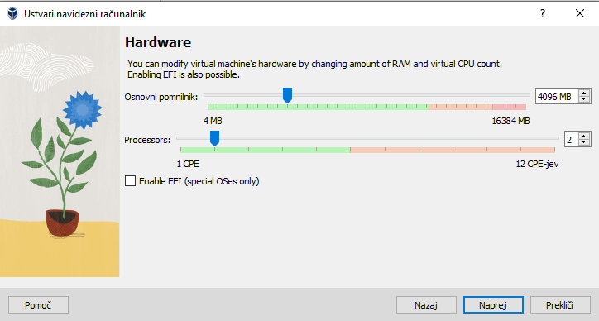  
  
  
  
  
  
  
  
  
  
Slika, ki vsebuje besede besedilo

Opis je samodejno ustvarjen

Nato lahko poženemo debian11 ki se bo odprl v novem oknu in bo potrebno počakati nekaj minut da se naloži. Z geslom ki je defualt changeme ali če ga spremenimo to uporabimo da se prijavimo.

Slika, ki vsebuje besede besedilo, posnetek zaslona, monitor

Opis je samodejno ustvarjen

Slika, ki vsebuje besede besedilo

Opis je samodejno ustvarjenNajprej lahko posodobimo sistem in naložimo najnovejše pakete. Uporabimo komando sudo apt update in sudo apt upgrade.  
Da bomo imeli vse pravice in uporabljali komande moramo spremeniti status in uporabimo su temu sledi naše geslo.

  
  
NALAGANJE APACHE:

Slika, ki vsebuje besede besedilo, pismo

Opis je samodejno ustvarjen  
  
IP NASLOV OD VIRTUAL MACHINE

Ali pogledamo pod nastavitvami

Slika, ki vsebuje besede besedilo

Opis je samodejno ustvarjen

IP NASLOV JE 10.0.2.15  
  
Če vpišemo v brskalnik naš ip naslov ali localhost dobimo apache stran kar pomeni da apache deluje in je bil uspešno nameščen.  
Slika, ki vsebuje besede besedilo

Opis je samodejno ustvarjen

Slika, ki vsebuje besede besedilo

Opis je samodejno ustvarjen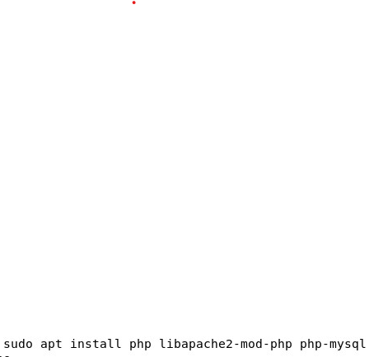  
  
NALAGANJE PHP-ja  
  
  
  
  
NALAGANJE PODATKOVNE BAZE MARIADB

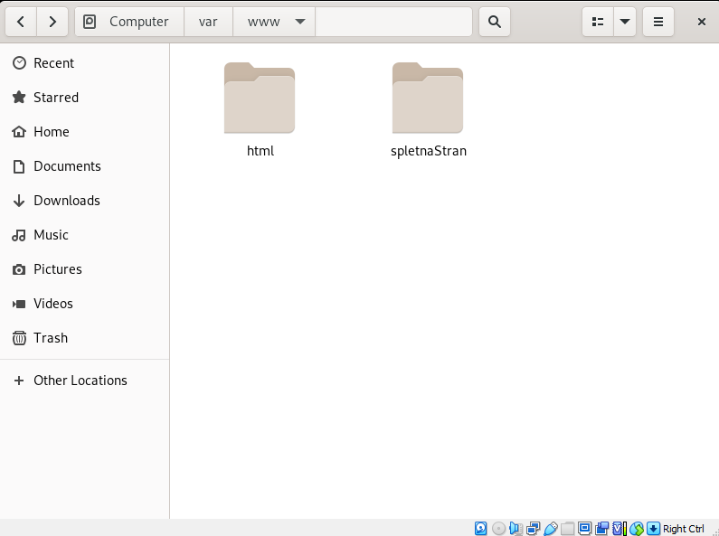  
  
  
Slika, ki vsebuje besede besedilo

Opis je samodejno ustvarjenUSTVARJANJE MAPE ZNOTRAJ APCAHIJA POD FILES VAR/WWW

Slika, ki vsebuje besede besedilo

Opis je samodejno ustvarjenSlika, ki vsebuje besede besedilo

Opis je samodejno ustvarjenDodamo se pravice mapi:  
  
  
Nato konfiguriramo mapo v apachiju   
  
  
  
  
  
  
ustvarimo html file s pomočjo text editorja in ga shranimo v mapi spletnaStran.  
  
  
  
  
  
  
  
  
Spletna stran sedaj lahko obiščemo na spletnem brskalniku:

Slika, ki vsebuje besede besedilo

Opis je samodejno ustvarjen

Slika, ki vsebuje besede besedilo

Opis je samodejno ustvarjenSlika, ki vsebuje besede diagram

Opis je samodejno ustvarjen  
pisanje sql kode v MARIADB:

Slika, ki vsebuje besede besedilo

Opis je samodejno ustvarjen

Slika, ki vsebuje besede besedilo

Opis je samodejno ustvarjenSlika spletne strani

Slika, ki vsebuje besede besedilo

Opis je samodejno ustvarjenPodatki se vpišejo v tabelo kot kaže slika

Povezava do podatkovne baze:

Slika, ki vsebuje besede besedilo

Opis je samodejno ustvarjen

**VIRI IN LITERATURA:**  
1. <https://www.virtualbox.org>

2. <https://www.debian.org/download>

3. <https://www.digitalocean.com/community/tutorials/how-to-install-linux-apache-mariadb-php-lamp-stack-on-debian-11>

4. <https://linux.how2shout.com/install-brackets-code-editor-on-debian-11-bullseye/>

5. <https://mariadb.com/kb/en/create-table/>